*Tout* a quatre formes possibles:

|  |  |  |
| --- | --- | --- |
|  | **singulier** | **pluriel** |
| **masculine** | *tout* | *tous* |
| **féminine** | *toute* | *toutes* |

|  |  |  |  |  |  |
| --- | --- | --- | --- | --- | --- |
|  |  |  |  |  |  |
|  |  |  |  |  |  |
|  |  |  |  |  |  |
|  |  |  | |  |  |
| ***Tout peut être un* adjectif, un adverbe, un nom, ou un pronom.** | | | | | |

|  |  |  |  |  |  |
| --- | --- | --- | --- | --- | --- |
|  | **masculine** | | **féminine** | | **invariable** |
|  | ***singulier*** | ***pluriel*** | ***singulier*** | ***pluriel*** |  |
| **adjective** | tout | tous | toute | toutes |  |
| **adverbe** |  |  | toute | toutes | tout |
| **nom** |  |  |  |  | le tout |
| **pronom** |  | tous |  | toutes | tout |

**Exemples et explications:**

Tout peut exprimer la totalité :



* en toute connaissance
* toutes proportions gardées.

Tout peut avoir le sens de :

* *entièrement* : des assiettes tout ébréchées.
* *chaque ou chacun* : tout compte fait.
* *n'importe quel* : à toute heure, de tout temps.

Tout peut avoir le rôle :

* *d'un adverbe* : elle était tout en larmes. (entièrement en larmes)
* *d'un adjectif* : le T.G.V roule à toute allure. (à grande allure)
* *d'un nom* : prenez le tout (l'ensemble)

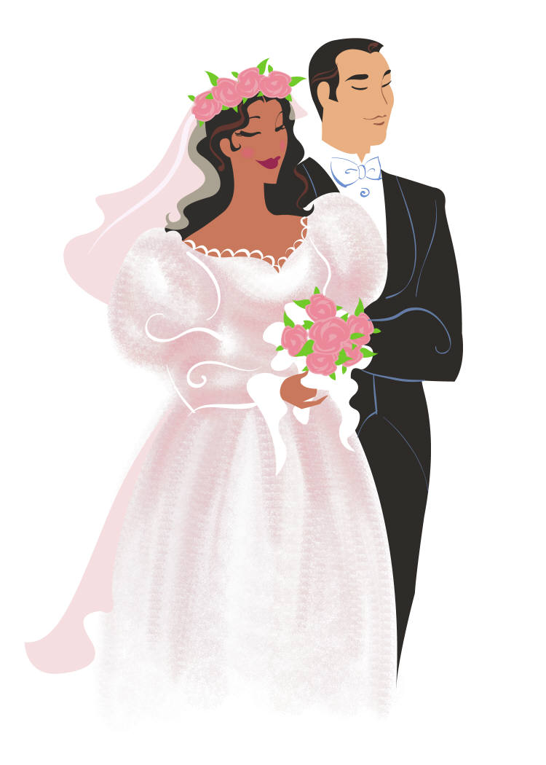

* *d'un pronom* : tous sont venus.

Tout, quand il est adverbe, ne s'accorde jamais.

* + elle est tout habillée de blanc
  + les jurés sont tout-puissants
  + une tout autre version

Exceptions : il s'accorde avec l'adjectif féminin commençant par une consonne ou un 'h' aspiré.

* une expression toute faite



* des sirènes toutes hurlantes.

Tout s'accorde dans les autres cas.

* René arrivera en retard selon toute apparence. (Adjectif)
* Tous ceux-là sont partis ; toutes celles-ci sont invitées. (Adjectif)
* Toutes sont agréables à regarder. (Pronom)

**Source : Internet**

**Exercice** – choisissez entre **tout, tous, toute et toutes:**

1. ___________ mes amies sont ici.
2. Jean a mangé ______________ les gâteaux.
3. Ma maison est __________ près d'ici.
4. ___________________ ces histoires sont passionnantes.
5. Les enfants ont ouvert les yeux _________ grands devant les cadeaux.
6. ________________ est bien qui finit bien. (proverbe français)
7. Les enfants sont ______________ allés à la fête.
8. Jean est aimé de ________________ les filles.
9. Ca ne va plus du _______________
10. Renseignement à ______________ heure.
11. Mes sœurs sont _______________ jolies aujourd’hui !
12. En _____________ occasion, restez calme !
13. Bernadette est ____________ heureuse ce matin.
14. Les enfants ont ____________ eu un cadeau.
15. Les étudiants travaillent _____________ les jours de la semaine.
16. J’ai eu tellement peur que je me suis enfuit en ___________ hâte.
17. Daniel n’a rien fait du __________
18. J’étais malade pendant ______________ le voyage.
19. ____________ timides que nous étions, nous ne parlions jamais en classe.
20. Il faut continuer ______________ droit.
21. Les cambrioleurs ont pris _____________ ses bijoux.
22. Mon PC est tombé en panne et j’ai perdu ______________ mes données
23. Je t’appellerai ___________ à l’heure.
24. Contre ___________ attente, Jeanne a avoué la vérité à son patron.
25. Nous n’avons pas parlé pendant _____________ la journée.
26. _______________ nos vœux pour cette fin d’année !
27. A _____________ instant on peut avoir un accident.
28. Voici mes chaussures _____________ neuves.
29. Elles sont _______________ arrivées à Roissy.
30. J’ai ________________ compris et vous ?

CORRECTION

1. Toutes mes amies sont ici.
2. Jean a mangé tous les gâteaux.
3. Ma maison est tout près d'ici.
4. Toutes ces histoires sont passionnantes.
5. Les enfants ont ouvert les yeux tout grands devant les cadeaux.
6. Tout est bien qui finit bien. (proverbe français)
7. Les enfants sont tous allés à la fête.
8. Jean est aimé de toutes les filles.
9. Ca ne va plus du tout.
10. Renseignement à toute heure.
11. Mes sœurs sont toutes jolies aujourd’hui !
12. En toute occasion, restez calme !
13. Bernadette est toute heureuse ce matin.
14. Les enfants ont tous eu un cadeau.
15. Les étudiants travaillent tous les jours de la semaine.
16. J’ai eu tellement peur que je me suis enfuit en toute hâte.
17. Daniel n’a rien fait du tout.
18. J’étais malade pendant tout le voyage.
19. Tout timides que nous étions, nous ne parlions jamais en classe.
20. Il faut continuer tout droit.
21. Les cambrioleurs ont pris tous ses bijoux.
22. Mon PC est tombé en panne et j’ai perdu toutes mes données
23. Je t’appellerai tout à l’heure.
24. Contre toute attente, Jeanne a avoué la vérité à son patron.
25. Nous n’avons pas parlé pendant toute la journée.
26. Tous nos vœux pour cette fin d’année !
27. A tout instant on peut avoir un accident.
28. Voici mes chaussures toutes neuves.
29. Elles sont toutes arrivées à Roissy.
30. J’ai tout compris et vous ?